# Processo para definição da Declaração de Escopo do Projeto

[Detalhar como o processo de definição da DEP será executado. Recomendados utilizar recursos gráficos para representar o processo].

## Premissas e Restrições

[Premissas e restrições relacionados aos processos de escopo e como serão tratados. Os pré-requisitos e características do ambiente para o escopo fazem parte deste tópico. Usar mesma referência da Declaração do escopo. ]

EAP -Estrutura Analítica do projeto

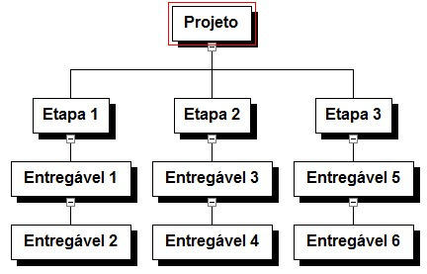

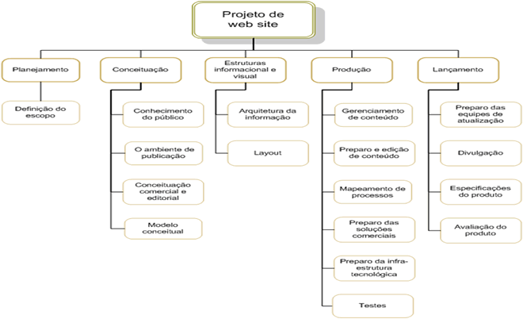

## Descrição e histórico do projeto

|  |  |
| --- | --- |
|  | [Descreva como este projeto surgiu, quem está envolvido e sua finalidade.] |